ESTADO DO RIO GRANDE DO NORTE
CÂMARA MUNICIPAL DE SÃO JOÃO DO SABUGI

REQUERIMENTO Nº. 026/2022

Requeiro a V. Ex.ª, com base no artigo 154 do Regimento Interno e ouvido o plenário desta casa, requer que seja enviado ofício ao Prefeito Municipal, solicitando esclarecimento, acerca da execução das emendas parlamentares, destinadas ao município, via gabinetes da Deputada Federal Natália Bonavides, do Deputado Estadual Francisco do PT, da Senadora Zenaide Maia e do Senador Jean-Paul, tendo em vista que já foi solicitado e não obteve resposta.

JUSTIFICATIVA EM PLENÁRIO

Sala das Sessões, em 16 de maio de 2022.

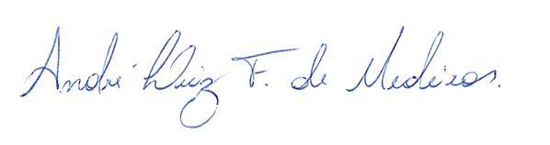

__________________________________________________
MARIA APARECIDA MORAIS DE ARAÚJO
VEREADORA - AUTORA

